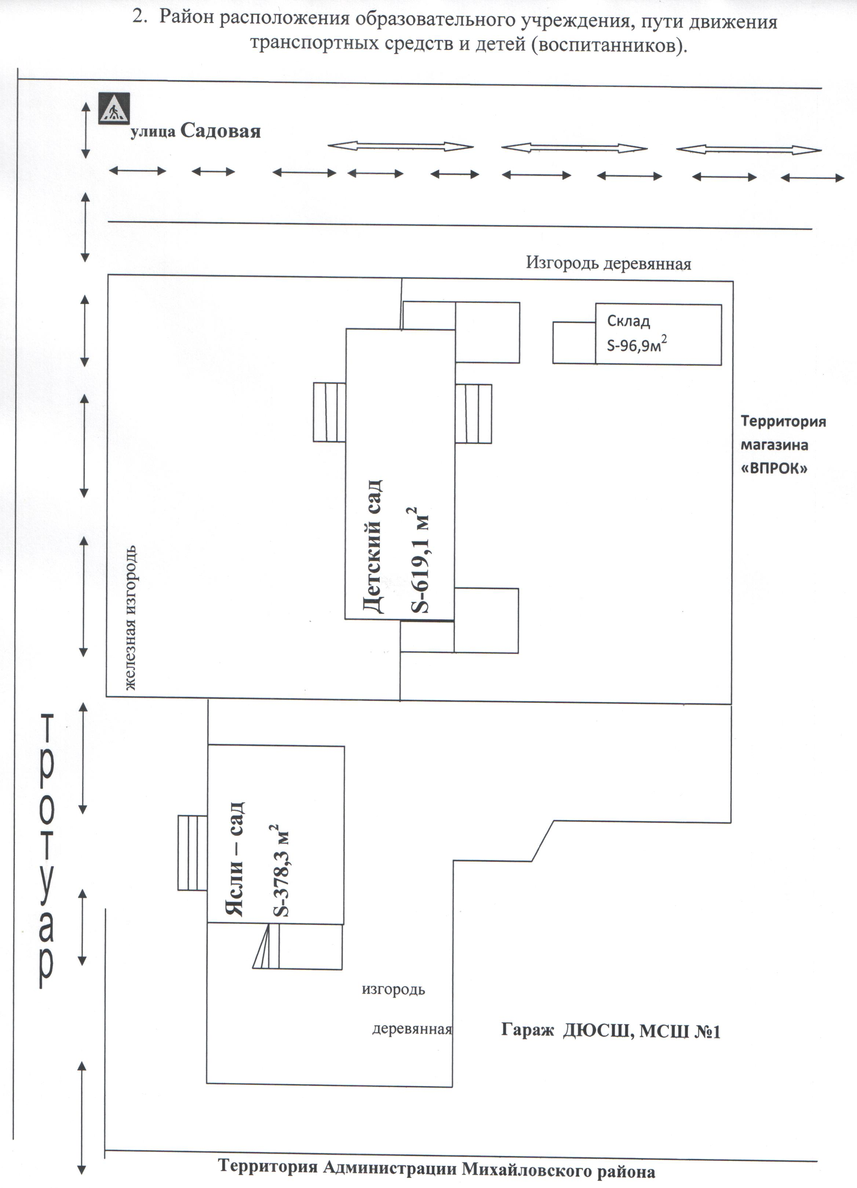

- направление движения детей

- движение транспортных средств

Маршруты движения организованных групп детей от образовательного учреждения к районной библиотеке.

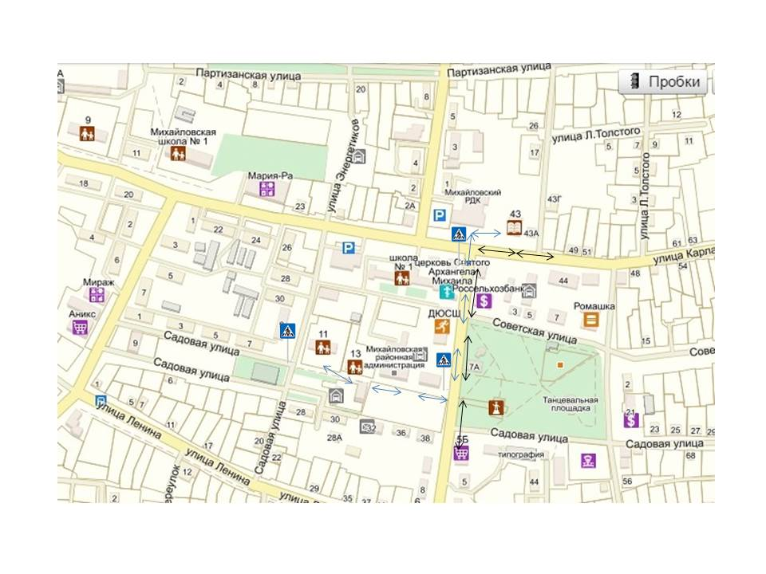
- Движение транспортных средств

- Направление движения детей

Маршруты движения организованных групп детей от образовательного учреждения к ДЮЦ.

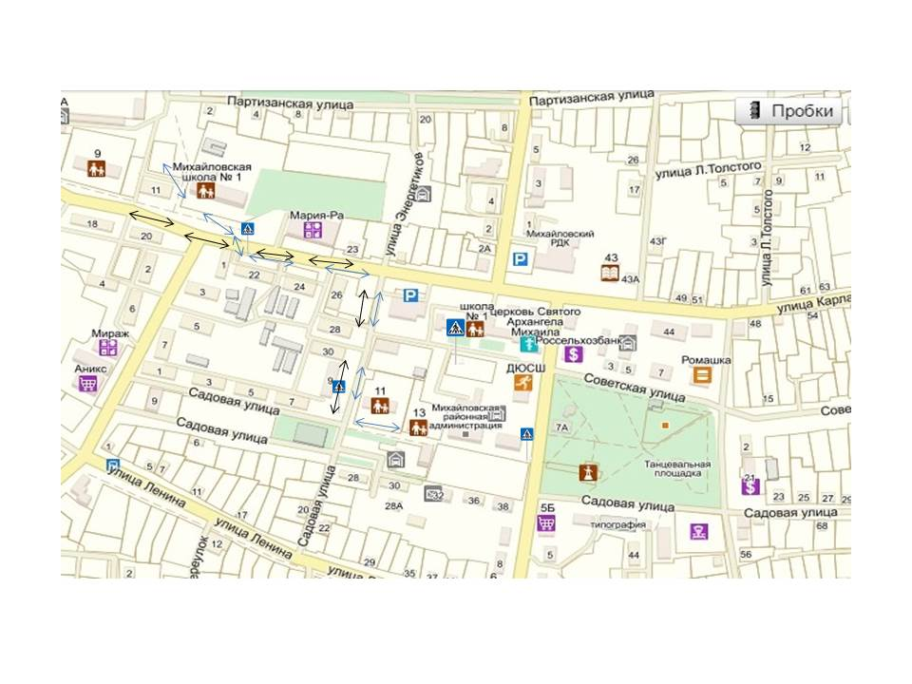

- Движение транспортных средств

- Направление движения детей

Маршруты движения организованных групп детей от образовательного учреждения к парку.

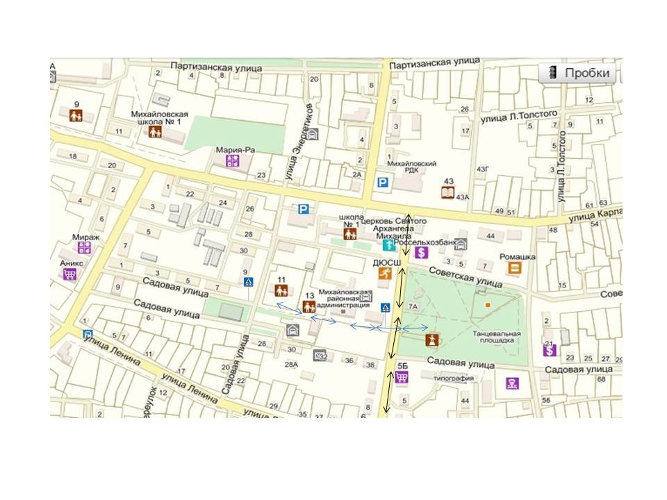
- Движение транспортных средств

- Направление движения детей

